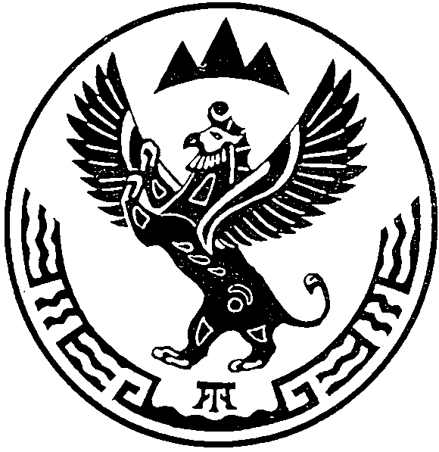
МИНИСТЕРСТВО  ПРИРОДНЫХ РЕСУРСОВ,  ЭКОЛОГИИ И ТУРИЗМА РЕСПУБЛИКИ АЛТАЙ  (Минприроды РА) |  |  |  |  | АЛТАЙ РЕСПУБЛИКАНЫҤ  АР-БӰТКЕН БАЙЛЫКТАР, ЭКОЛОГИЯ ЛА ТУРИЗИМ МИНИСТЕРСТВОЗЫ  (АР Минарбӱткен)
ПРИКАЗ |  |  |  | JAKAРУ
« 14 » сентября 2021 г. |  |  |  |  |  | № | 527
г. Горно-Алтайск
О проведении аукциона в электронной форме на право заключения договоров аренды лесных участков находящихся в государственной собственности

Руководствуясь статьями 71, 78-80 Лесного кодекса Российской Федерации, подпунктом «в» пункта 6 раздела III, подпунктом «д» пункта 17 раздела IV Положения о Министерстве природных ресурсов, экологии и туризма Республики Алтай, утвержденного Постановлением Правительства Республики Алтай от 21 мая 2015 года № 135,
п р и к а з ы в а ю:
1. Утвердить прилагаемый Перечень сведений о лесных участках для выставления на аукцион в электронной форме на право заключения договоров аренды лесных участков, находящихся в государственной собственности.
2. Провести аукцион в электронной форме на право заключения договоров аренды лесных участков, находящихся в государственной собственности.
3. Начальнику отдела организации лесопользования и государственного лесного реестра (Ю.С. Коченкова) обеспечить исполнение аукционной документации, организацию и проведение аукциона на право заключения договоров аренды лесных участков, находящихся в государственной собственности.
4. Контроль за исполнением настоящего приказа возложить на заместителя министра С.Н. Растворова.

Министр Е.О. Поварова

Самойлов Виктор Викторович, отдел лесопользования,
главный специалист, (38822) 6 72 99, forest04_use@mail.ru

